Tài đoàn pháp nhân quỹ hội hỗ trợ pháp luật phân hội ○○
財團法人法律扶助基金會○○分會
Văn bản đơn xin hỗ trợ pháp luật
法律扶助書面申請書（越南文）
số hiệu đơn xin（phân hội điền）申請編號（本會填寫）：
Họ tên người đệ đơn  申請人姓名 |  | Ngày tháng năm sinh  出生日期 |  | Giới tính  性別
Số chứng minh nhân dân  身分證字號 |  | Số hộ chiếu，số thẻ cư trú hoặc số chứng minh nhân dân  護照號碼、居留證號或統一證號
Dân tộc/quốc tịch  族群/國籍 |  | Nghề nghiệp  職業
Khuyết tật  身心障礙 |  | Trình độ văn hóa  教育程度 |  | Là học sinh  在學否
Điện thoại 1電話1  Điện thoại 2電話2 |  |  | Điện thoại手機  Fax傳真
Địa chỉ thông tin  通訊地址 | ＜Quỹ hội sẽ theo địa chỉ thông tin là địa chỉi thông báo gửi đến，nếu có giả dối trình bày sự việc，ảnh hưởng đến quyền lợi người đệ đơn，phải tự chịu trách nhiệm。＞  ＜基金會以通訊地址為送達地址，若有虛偽陳報情事，影響申請人權益，請自負其責。＞
Địa chỉ cư trú
住所地址
Họ tên người liên lạc  聯絡人姓名 |  |  | Quan hệ với người đệ đơn  與申請人關係
Điện thoại電話 |  |  | Điện thoại di động手機
Tình hình đang trong tù nơi tạm giữ  在監在押情形 | - Tạm giam nơi giam giữ看守所  - Trong tù nơi nhà tù 在監＿＿＿＿＿監獄  - Nơi khác其他＿＿＿＿＿＿  Tên trại舍名：＿＿＿＿＿＿ số phòng房號：＿＿＿＿số hiệu cá nhân個人編號：＿＿＿＿
Nói rõ tình trạng kinh tế（nhất định phải điền）  經濟狀況說明(必填) | - Hiện tại mỗi tháng thu nhập của bạn đài tệ là（dưới đây giống nhau）  đồng。  一、您目前每月收入為新台幣（以下同） 元。  - Hiện tại tài sản của bạn là đồng。(như：đất、nhà、tiền trong nhân hàng)  二、您目前名下資產為 元。(如：土地、房屋、存款等)  ※ con số phía trên khai báo không rõ ràng，xin hỏi bạn có đồng ý cam kết xác định phù hợp tiêu chuẩn không tài lực của phân hội chúng tôi？  ※上開數額若不清楚，請問您是否同意切結符合本會無資力認定標準？  □ đồng ý 同意 □ không đồng ý不同意。  （mỗi tháng thu nhập dưới 22000 đồng、tài sản dưới 500 ngàn đồng）  （每月收入低於22000元、名下資產低於50萬元）
Hạng mục chú ý  注意事項 | - Xin điền rõ ràng sự thật vào các hạng mục văn bản đơn xin，và đính kèm hồ sơ có liên quan cung cấp phân hội chúng tôi thẩm tra，nếu có tình hình tư liệu không đầy đủ，thì phân hội chúng tôi sẽ yêu cầu bổ sung hồ sơ，sợ rằng sẽ ảnh hưởng đến tiến trình xin hỗ trợ của bạn。  - 請詳實填寫書面申請各項欄位，並檢附相關文件供本會審查，若有資料不全之情形，則本會將需要求補件，恐影響您申請扶助之時程。  - Nếu có tình hình dời（ra）tù，xin nhanh chóng viết thư cho biết địa điểm và số hiệu cá nhân của bạn sau khi dời（ra）tù，hoặc nhờ người liên lạc chuyển đạt đến phân hội chúng tôi，để tiện việc phân hội chúng tôi giữ liên lạc với bạn。  - 如您有移（出）監之情形，請儘速來信告知移（出）監後的地點及個人編號，或請聯絡人代向本會為轉達，以利本會與您保持聯繫。  - Trong cùng một cấp thẩm tra chỉ cần xin hỗ trợ pháp luật một lần，không cần xin lại nhiều lần。  - 在同一審級中僅需申請法律扶助一次，無需重覆申請。  - Nếu bạn đã tự ủy nhiệm cho luật sư，xin đừng xin hỗ trợ pháp luật。  - 若您已自行委任律師，請勿再申請法律扶助。
Tôi cam kết những lời nói trên và đính kèm tư liệu đều là sự thật，nếu không thật，quỹ hội có quyền xóa bỏ hỗ trợ và theo pháp luật xử lý。
本人切結以上陳述及檢具資料皆屬真實，若有不實，基金會得逕撤銷扶助並移送法辦。

〔người đệ đơn ký tên〕＿＿＿＿＿＿＿＿＿＿＿＿＿＿
〔申請人簽名〕＿＿＿＿＿＿＿＿＿＿

xin lật sang mặt sau tiếp tục điền tư liệu vụ án
請翻面繼續填寫案件資料

Tờ sơ lượt vụ án
案件概述單
Nói rõ  tình hình vụ án  案情說明 | - Nói rõ sự thật vụ án，và chủ trương của bạn：( nhất định phải cung cấp đơn khởi tố，đơn phán quyết，đơn kiện hồ sơ có liên quan vụ án，để tiện thẩm tra)  - 案件事實說明，及您的主張：（請務必提供起訴書、判決書、筆錄、書狀等案情相關文件，以利審查）  - Nội dung xin hỗ trơ申請扶助內容：  1. Các loại種類：□ kiện tụng打官司（thay mặt tố tụng và biện hộ訴訟代理及辯護）  □ hòa giải調解 □ viết đơn kiện寫書狀  2. Trình tự程序：  (1)Dân sự/Gia sự民事/家事：□ hòa giải調解 □ phiên tòa thứ nhất第一審  □ phiên tòa thứ nhì第二審 □ phiên tòa thứ ba第三審  □kháng cáo đặc biệt特別上訴程序(即再審) □ Thẩm phán sửa đổi hiến pháp大法官釋憲  (2)Hình sự刑事：□ đang điều tra偵查中 □ phiên tòa thứ nhất第一審  □ phiên tòa thứ nhì第二審 □ phiên tòa thứ ba第三審  □kháng cáo đặc biệt特別上訴程序(即再審及非常上訴)  □ Thẩm phán sửa đổi hiến pháp大法官釋憲  3-Hành chánh行政：□ xin xem xét lại訴願 □ phiên tòa thứ nhất第一審  □ phiên tòa thứ nhì第二審  □kháng cáo đặc biệt特別上訴程序(即再審) □ Thẩm phán sửa đổi hiến pháp大法官釋憲  4-Thứ khác其他：___________________（như：vụ kiện trừ bỏ nợ、cưỡng chế thi hành...v...v 如:債務清償案件，強制執行等）  - Vụ án liên kết và xác nhận thời gian pháp định：（nhất định phải điền，nếu là vụ án gấp sẽ nhanh chóng xấp xếp thẩm tra）  案件繫屬及法定期間確認：（務必填寫，如為急件將儘速安排審查）  1. Tình trạng vụ án phức tạp案件繫屬情況：  □ Chưa liên kết未繫屬  □ Đã liên kết已繫屬，Tòa án法院/Sở kiểm soát檢察署/Cơ quan khác其他機關： Số hiệu vụ án案號： Năm年 Từ thứ字第 số號 Ban股  □Tòa án法院 ，Số hiệu vụ án案號： Năm年 Từ thứ字第 số號 Ban股  □ Phán quyết đã xác định，判決已確定，Tòa án法院 ，số hiệu vụ án案號：  Năm年 Từ thứ字第 Số號 Ban股  2 .Nhận được đơn phán quyết/Đơn xử phạt收到判決書/處分書的日期：Ngày日 Tháng月 Năm年  ※ Hình sự kháng cáo phiên tòa thứ nhì：khi nhận được đơn phán quyết trong vòng 10 ngày，phải tuyên bố với tòa án kháng cáo，nội dung tờ kháng cáo không cần viết lý do。Nếu bạn đã đề ra lý do kháng cáo khi tuyên bố kháng cáo，tòa án phiên tòa thứ nhì cho rằng lý do kháng cáo của bạn không cụ thể，có lẻ sẽ trực tiếp bác bỏ kháng cáo của bạn，cho nên xin báo cho phân hội chúng tôi biết và nhanh chóng đệ đơn xin。  ※刑事上訴第二審：請於收到判決書時起10日內，先向法院聲明上訴，上訴狀內不需寫上訴理由。如您在聲明上訴時已提出上訴理由，第二審法院認為您的上訴理由不夠具體，可能會直接駁回您的上訴，故請告知本會並儘速提出申請。  ※ Hình sự kháng cáo phiên tòa thứ ba：khi nhận được đơn phán quyết trong vòng 10 ngày，viết lý do không hài lòng trước，đệ trình tòa án xin kháng cáo。  ※刑事上訴第三審：請在收到判決書時起10日內，先填寫不服的理由，向法院提出上訴。  3 .Đề nghị xem xét lại/Bàn giao xét xử/Kháng cáo/Ngày xét xữ lại提起再議/交付審判/上訴/再審的日期：Ngày日 Tháng月 Năm年 。  4.Khi tuyên bố kháng cáo có hay không có viết lý do聲明上訴有無撰寫理由，  □ Có有 □ Không無  5. thời gian mở phiên tòa lần sau下次開庭時間：  □ Chưa định ngày mở phiên tòa尚未訂庭期  □ Ngày mở phiên tòa lần sau là下次開庭為：Ngày日 Tháng月 Năm年 ， giờ時 phút分 ，Tòa án thứ 於第 法庭  - Có chỉ định luật sư không是否指定律師：  □ không否 □ có是，Họ tên luật sư律師姓名： 。（※ phân hội chúng tôi sẽ theo số lượng nhận vụ án của luật sư，và sự thể hiện xử lý các vụ án trước để quyết định có chỉ phái luật sư mà bạn chỉ định không，nếu không thể được，phân hội chúng tôi sẽ chỉ phái luật sư khác xử lý vụ án của bạn。）（※本會將依該律師接案量、過去辦案表現決定是否派任您指定的律師。若無法派案，本會將改派其他律師辦理您的案件。）
Tôi cam kết những lời trình bày trên và đính kèm tư liệu đều hoàn toàn sự thật，nếu không thật，quỹ hội có quyền xóa bỏ hỗ trợ và theo pháp luật xử lý và chi trả các chi phí có liên quan，tuyệt đối không có ý kiến。
本人切結以上陳述及檢具資料皆屬真實，若有不實，基金會得撤銷扶助並移送法辦並支付相關之費用，絕無異議。
Người đệ đơn ký tên： Ngày：
〔申請人簽名〕： 日期：

書面申請法律扶助流程圖
Bản vẽ lưu trình văn bản đơn xin hỗ trợ pháp l
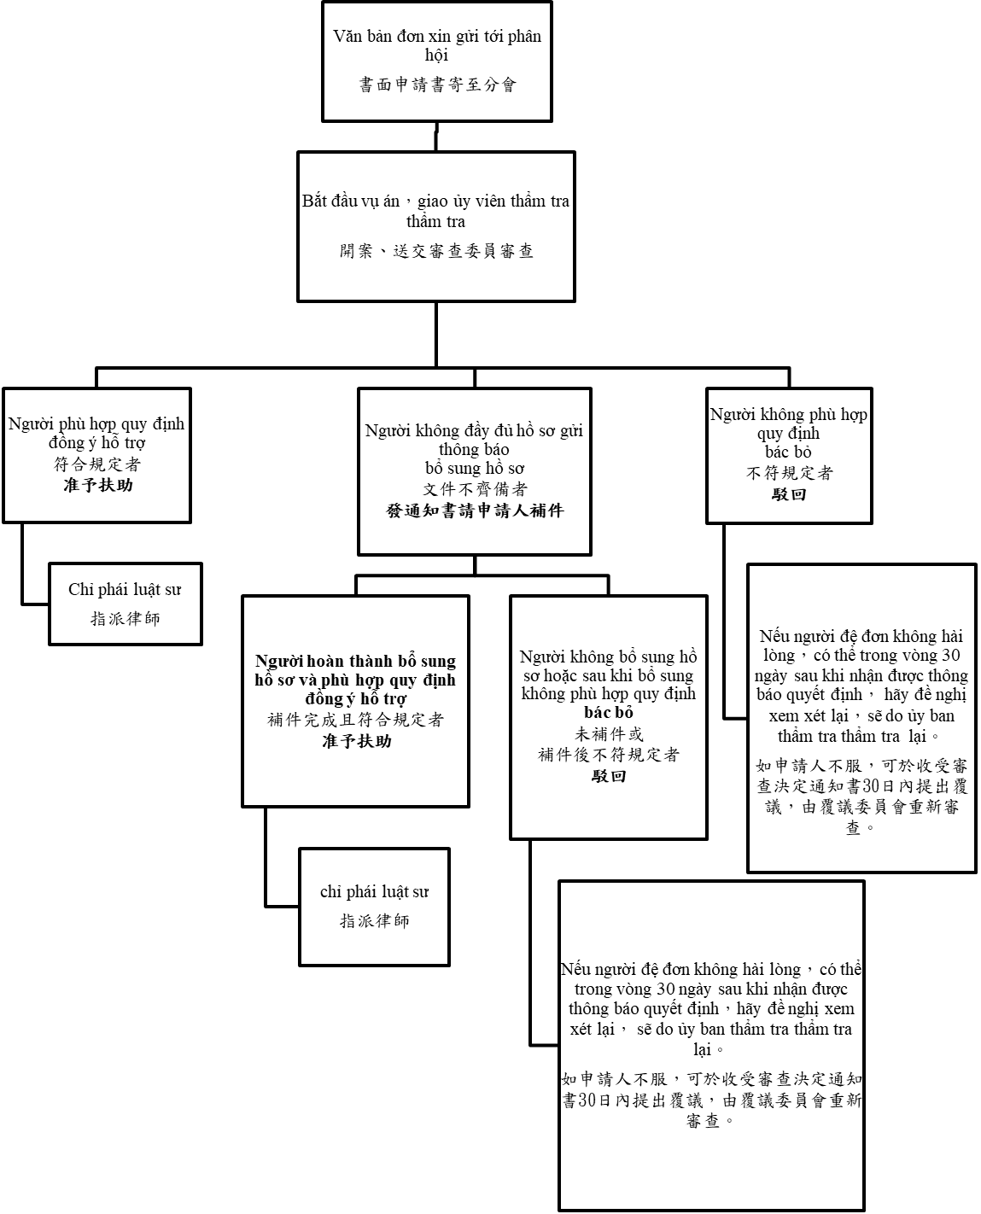

各分會地址請將上開書面申請文件寄至您所在地或就近之分會
基隆分會 | 20041基隆市仁愛區忠一路14號11樓
士林分會 | 11163台北市士林區文林路338號7樓之2
台北分會 | 10643台北市大安區金山南路二段200號6樓
新北分會 | 24144新北市三重區重新路四段12號5樓
桃園分會 | 33053桃園市桃園區縣府路332號12樓
新竹分會 | 30044新竹市北區北大路180號3樓
苗栗分會 | 36052苗栗縣苗栗市中正路1097-1號1樓
台中分會 | 40347台中市西區忠明南路497號7樓A室
南投分會 | 54062南投縣南投市復興路76號
彰化分會 | 51042彰化縣員林鎮新興里萬年路三段236號1樓
雲林分會 | 63244雲林縣虎尾鎮新興路116號6樓
嘉義分會 | 60041嘉義市東區中山路107號2樓
台南分會 | 70043台南市中西區忠義路二段14號8樓
高雄分會 | 80054高雄市新興區中正三路25號6樓
屏東分會 | 90087屏東縣屏東市棒球路57-1號2樓
宜蘭分會 | 26847宜蘭縣五結鄉鎮安村二結路351號
花蓮分會 | 97060花蓮市順興路12之1號
台東分會 | 95002台東市中華路一段684號(台東大學教學大樓1樓)
澎湖分會 | 88048澎湖縣馬公市中華路100號
金門分會 | 89345金門縣金城鎮民權路174號
馬祖分會 | 20941連江縣南竿鄉介壽村14之2號

